Nedeljni izveštaj, 23-27. jul 2012.

Poslednja ovogodišnja julska nedelja obeležena je blok trgovanjima akcijama kompanije Bambi Banat iz Beograda, koje su u nedeljnom trgovanju učestvovale sa približno 95%. U tri blok transakcije ovim hartijama, zabeležene u utorak, sredu i četvrtak protekle sedmice, istrgovano je 32,3% akcija ove kompanije, po ceni od 20.500 dinara po jednoj akciji, što ukupno iznosi 2,4 milijarde dinara prometa. Sa druge strane, u redovnim trgovanjima na Beogradskoj berzi zabeležen je pad vrednosti prometa u odnosu na prethodnu sedmicu, uz istovremeni pad vrednosti indeksnih pokazatelja Berze. Indeks najlikvidnijih srpskih akcija, BELEX15 zabeležio je poslednju nedelju vrednost na nivou od 433,69 indeksnih poena, što je za -0,57 poena, odnosno -0,13% niže u odnosu na prethodni petak, dok opšti indeks domaćeg tržišta kapitala BELEXline beleži pad vrednosti od -3,15 poena (-0,36%) i posmatrani period završava na nivou od 871,20 indeksnih poena. Posmatrano po danima, indeksi BELEX15 i BELEXline beležili su pad vrednosti u prvoj polovini sedmice, dok su u četvrtak i petak oba pokazatelja evidentirala rast vrednosti na dnevnom nivou.

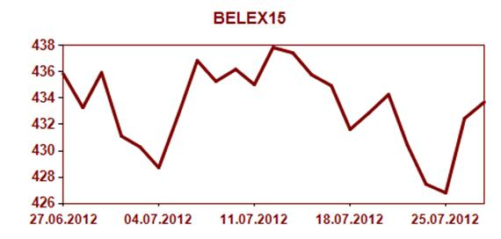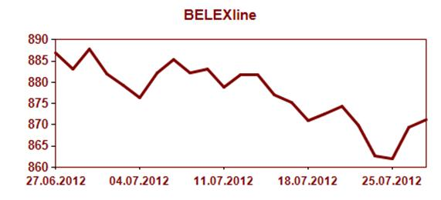

Među akcijama koje se nalaze na Listingu Beogradske berze najtrgovanije su bile akcije Naftne industrjie Srbije, kojima je trgovano u iznosu od 16,3 miliona dinara i čija se cena u protekloj sedmici kretala u rasponu od 600 do 615 dinara po akciji, pri čemu je cena ovih akcija na zatvaranju u petak, 27. jula, iznosila 611 dinara. Na prvom mestu po vrednosti prometa u redovnim trgovanjima među hartijama koje se nalaze na Regulisanom tržištu Beogradske berze našle su se akcije poljoprivrednog preduzeća Maglić iz Maglića, čiji je nedeljni promet iznosio 48,1 milion dinara, a u transakciji koja je zabeležena 24. jula istrgovano je 56 hiljada komada ovih akcija, odnosno 12,2% akcija ove kompanije. Najtrgovanija serija obveznica Republike Srbije bila je A2016, kojom je trgovano u iznosu od 22,4 miliona dinara, dok ostale tri serije ovih hartija od vrednosti beleže ukupan promet od 9,6 miliona dinara.

Od ukupno istrgovanih 58 emisija akcija na regulisanom tržištu 13 je zabeležilo rast cene na nedeljnom nivou, 25 nepromenjenu cenu u odnosu na prethodni petak, dok 20 emisija akcija posmatrani period završava sa cenama nižim u odnosu na 20. jul. Najveći rast cene na Regulisanom tržištu zabeležen je za akcije preduzeća Industrijske nekretnine iz Beograda, u iznosu od +20%, dok pad cene od -20%, na istom tržišnom segmentu, na nedeljnom nivou beleže akcije Privredne banke iz Beograda i preduzeća Progres, takođe iz Beograda. Među listiranim akcijama rast cene u posmatranom periodu zabležile su akcije Aerodroma »Nikola Tesla«, beogradskog Energoprojekt holdinga, kompanije Metalac iz Gornjeg Milanovca i NIS-a, a najveći je zabeležen za akcije Aerodroma, u iznosu od +7,9%. Među 11 akcija kojima je u prethodnoj nedelji trgovano na Beogradskoj berzi, koje se nalaze na tržišnom segmentu MTP BELEX nijedna emisija nije zabležila rast cene, dok je pad cena zabeležilo četiri emisije akcija, a sedam je trgovano po ceni nepromenjenoj u odnosu na prethodnu sedmicu. Na tržištu obveznica RS rast cene na nedeljnom nivou zabeležen je za serije A2013 i A2016.

